第二十六章反比例函数自主检测
(时间：100分钟 满分：120分)

一、选择题(本大题共10小题，每小题3分，共30分)
1．下列各点中，在函数y＝－图象上的是( )
A．(－2，－4) B．(2,3)
C．(－1,6) D.
2．已知点P在反比例函数y＝(k≠0)的图象上，则k的值是( )
A．－ B．2 C．1 D．－1
3．若双曲线y＝的图象经过第二、四象限，则k的取值范围是( )
A．k＞0 B．k＜0
C．k≠0 D．不存在
4．已知三角形的面积一定，则它的底边a上的高h与底边a之间的函数关系的图象大致是( )
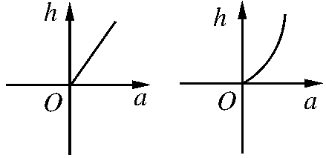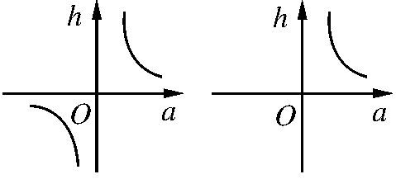
A B C D
5．已知反比例函数y＝(k≠0)的图象经过点(2,5)，若点(1，n)在反比例函数的图象上，则n等于( )
A．10 B．5 C．2 D.
6．关于反比例函数y＝的图象，下列说法正确的是( )
A．必经过点(1,1)
B．两个分支分布在第二、四象限
C．两个分支关于x轴成轴对称
D．两个分支关于原点成中心对称
7．函数y＝2x与函数y＝在同一坐标系中的大致图象是( )
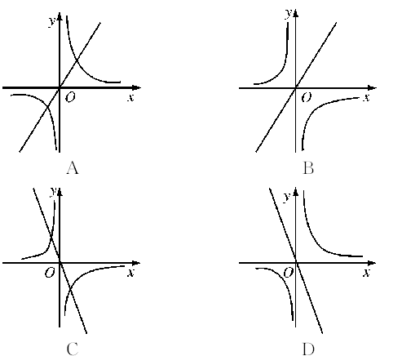
8．在同一直角坐标系下，直线y＝x＋1与双曲线y＝的交点的个数为( )
A．0个 B．1个
C．2个 D．不能确定
9．已知反比例函数y＝(a≠0)的图象，在每一象限内，y的值随x值的增大而减小，则一次函数y＝－ax＋a的图象不经过( )
A．第一象限 B．第二象限
C．第三象限 D．第四象限
10．如图261，直线l和双曲线y＝(k>0)交于A，B两点，P是线段AB上的点(不与A，B重合)，过点A，B，P分别向x轴作垂线，垂足分别是C，D，E，连接OA，OB，OP，设△AOC面积是S₁，△BOD面积是S₂，△POE面积是S₃，则( )
A．S₁＜S₂＜S₃ B．S₁>S₂>S₃
C．S₁＝S₂>S₃ D．S₁＝S₂<S₃
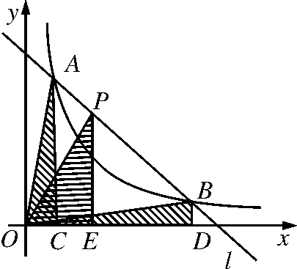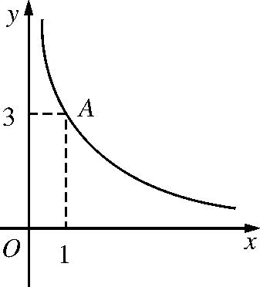
图261 图262
二、填空题(本大题共6小题，每小题4分，共24分)
11．如图262所示的曲线是一个反比例函数图象的一支，点A在此曲线上，则该反比例函数的解析式为______________．
12．在反比例函数y＝图象的每一支曲线上，y都随x的增大而减小，则k的取值范围是______________．
13．图263是一个反比例函数图象的一部分，点A(1,10)，B(10,1)是它的端点．此函数的解析式为____________，自变量x的取值范围为____________．
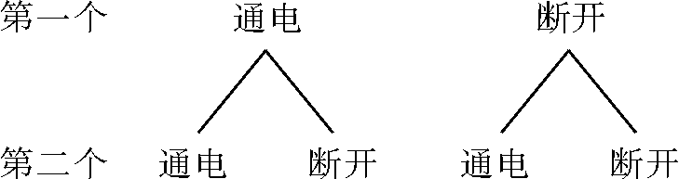
图263
14．反比例函数y＝(m－2)x^{2m＋1}的函数值为时，自变量x的值是____________．
15．l₁是反比例函数y＝在第一象限内的图象，且过点A(2,1)，l₂与l₁关于x轴对称，那么图象l₂的函数解析式为____________(x>0)．
16．反比例函数y＝的图象与一次函数y＝2x＋1的图象的一个交点是(1，k)，则反比例函数的解析式是__________．
三、解答题(一)(本大题共3小题，每小题6分，共18分)
17．对于反比例函数y＝，请写出至少三条与其相关的正确结论．
例如：反比例函数经过点(1,7)．

18．在某一电路中，保持电压不变，电流I(单位：A)与电阻R(单位：Ω)成反比例，当电阻R＝5 Ω时，电流I＝2 A.
(1)求I与R之间的函数关系式；
(2)当电流为20 A时，电阻应是多少？

19．反比例函数y＝的图象经过点A(2,3)．
(1)求这个函数的解析式；
(2)请判断点B(1,6)是否在这个反比例函数的图象上，并说明理由．

四、解答题(二)(本大题共3小题，每小题7分，共21分)
20．如图264，一次函数y₁＝kx＋b的图象与反比例函数y₂＝的图象相交于点A(2,3)和点B，与x轴相交于点C(8,0)，求这两个函数的解析式．
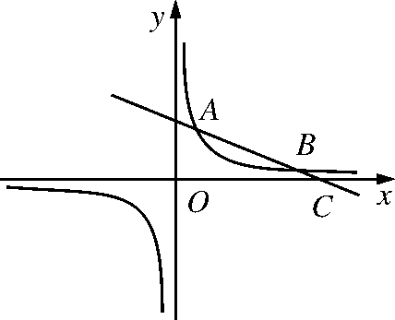
图264

21．某空调厂的装配车间原计划用2个月时间(每月以30天计算)，每天组装150台空调．
(1)从组装空调开始，每天组装的台数m(单位：台/天)与生产的时间t(单位：天)之间有怎样的函数关系？
(2)由于气温提前升高，厂家决定将这批空调提前十天上市，那么装配车间每天至少要组装多少台空调？

22．点P(1，a)在反比例函数y＝的图象上，它关于y轴的对称点在一次函数y＝2x＋4的图象上，求此反比例函数的解析式．

五、解答题(三)(本大题共3小题，每小题9分，共27分)
23．已知图265中的曲线为函数y＝(m为常数)图象的一支．
(1)求常数m的取值范围；
(2)若该函数的图象与正比例函数y＝2x的图象在第一象限的交点为A(2，n)，求点A的坐标及反比例函数的解析式．
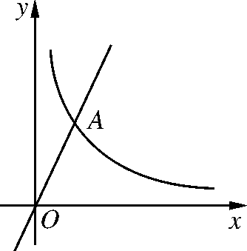
图265

24．如图266，在平面直角坐标系中，O为原点，一次函数与反比例函数的图象相交于A(2,1)，B(－1，－2)两点，与x轴交于点C.
(1)分别求反比例函数和一次函数的解析式(关系式)；
(2)连接OA，求△AOC的面积．
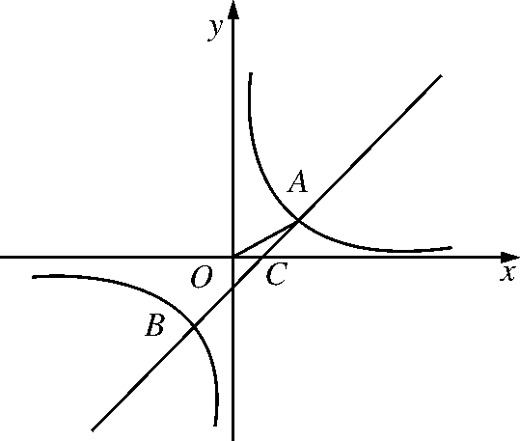
图266

25．某商场出售一批进价为2元的贺卡，在市场营销中发现此商品的日销售单价x(单位：元)与日销售量y(单位：个)之间有如下关系：
日销售单价x/元 | 3 | 4 | 5 | 6
日销售量y/个 | 20 | 15 | 12 | 10
(1)根据表中数据试确定y与x之间的函数关系式，并画出图象；
(2)设经营此贺卡的销售利润为W元，求出W与x之间的函数关系式．若物价局规定此贺卡的单价最高不能超过10元，请你求出当日销售单价x定为多少时，才能获得最大日销售利润？

第二十六章自主检测
1．C 2.D 3.B 4.D 5.A 6.D 7.B 8.C 9.C
10．D 解析：点A，B在反比例函数的图象上，所以S₁＝S₂，设PE与双曲线相交于点F，则△FOE的面积＝S₁＝S₂，显然S₃>S_{△FOE}，所以S₁＝S₂<S₃.
11．y＝ 12.k>2013 13.y＝ 1≤x≤10
14．－9 解析：由2m＋1＝－1，可得m＝－1，即y＝－，当y＝时，x＝－9.
15．y＝－ 解析：点A关于x轴的对称点为(2，－1)，所以图象l₂的函数解析式为y＝－.
16．y＝
17．解：(1)函数图象位于第一、三象限；(2)在每个象限内，y随x的增大而减小；(3)函数自变量的取值范围是x≠0；(4)函数关于原点对称等．
18．解：(1)设I＝，把R＝5，I＝2代入，可得k＝10，
即I与R之间的函数关系式为I＝.
(2)把I＝20代入I＝，可得R＝0.5.
即电阻为0.5 Ω.
19．解：(1)把点A的坐标代入函数y＝中，
可得3＝.
解得k＝6，即这个函数的解析式为y＝.
(2)∵点B的坐标满足解析式y＝，
∴B(1,6)在这个反比例函数的图象上．
20．解：把 A(2,3)代入y₂＝，得m＝6.
把A(2,3)，C(8,0)代入y₁＝kx＋b，
得
∴这两个函数的解析式为y₁＝－x＋4，y₂＝.
21．解：(1)由题意可得，mt＝2×30×150，
即m＝.
(2)2×30－10＝50，把t＝50代入m＝，
可得m＝＝180.
即装配车间每天至少要组装180台空调．
22．解：点P(1，a)关于y轴的对称点是(－1，a)．
∵点(－1，a)在一次函数y＝2x＋4的图象上，
∴a＝2×(－1)＋4＝2.∴k＝2.
∴反比例函数的解析式为y＝.
23．解：(1)∵这个反比例函数的图象分布在第一、三象限，
∴m－5>0，解得m>5.
(2)∵点A(2，n)在正比例函数y＝2x的图象上，
∴n＝2×2＝4，则A的点坐标为(2,4)．
又∵点A在反比例函数y＝的图象上，
∴4＝，即m－5＝8.
∴反比例函数的解析式为y＝.
24．解：(1)设一次函数解析式为y₁＝kx＋b(k≠0)，反比例函数解析式为y₂＝(a≠0)，
将A(2,1)，B(－1，－2)代入y₁，
得∴∴y₁＝x－1.
将A(2,1)代入y₂，得a＝2，∴y₂＝.
(2)∵y₁＝x－1，当y₁＝0时，x＝1.∴C(1,0)．
∴OC＝1.∴S_{△AOC}＝×1×1＝.
25．解：(1)y与x之间的函数关系式为y＝，图略．
(2)W＝(x－2)·y＝(x－2)·＝60－，
当x＝10时，W有最大值．

